（G1H9）顾客特殊要求
更新项目序号 | 更新项目名称 | 更新时间 | 客户协议编号
共用部分1 | 标记1),2) | 20210923 | 丝印标识要求王福鹏2021-09-06111921民品顾客质量要求评审表
备注：更新的内容以蓝色字体显示。

共用部分：
- 标记
  - 将供应商编码 (编码104) 添加在机种名称的上方左上角对齐 。（如下图示499位置改为104）
2）将产品编码添加在机种名称的下方左下角对齐。（例如下图600116002803为客户产品编码，此编码销售会提供，工程按照销售提供的编码更新。）

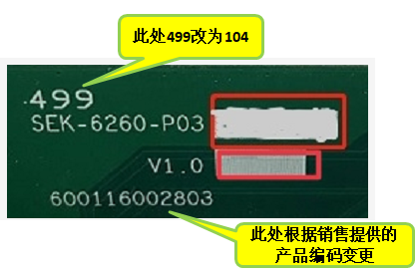
预审部分：

CAM部分：

